RÉDERIE DE DÉMUIN : 8 MAI 2025
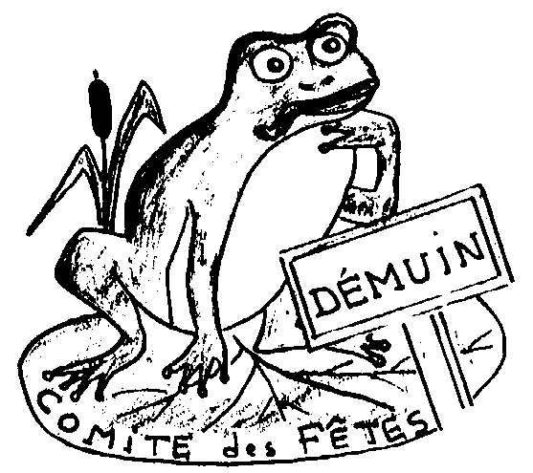

NOUS NE POUVONS PAS ACCEPTER LA VENTE DE PRODUITS NEUFS MANUFACTURES, DE PRODUITS ALIMENTAIRES, NI D’ANIMAUX VIVANTS. VOUS NE POUVEZ TENIR NI BUVETTE, NI BUFFET.

Merci de renseigner toutes les rubriques ci-dessous

M. Mme Mlle NOM : Prénom :

Adresse : N° Rue :

Code postal : Ville :

Numéro de téléphone :

Date de naissance : Lieu de naissance :

Déclare sur l’honneur :

-Ne pas être commerçant (sauf Antiquités – Brocante)
Si Antiquités-Brocante, n° de carte professionnelle :

-Ne vendre que des objets personnels et usagés 2 fois par an au plus (Article L310-2 du Code de Commerce)

Toute place inoccupée à 9h sera considérée comme libre et remise en vente.

Nombre d’emplacements (de 3 mètres linéaires) à 10€: soit : mètres

Souhaits particuliers (ex : rue Neuve, Place, …) :

Montant à régler : 10 € × (nbre d’emplacements) = € Payé le :

Espèces

Chèque, à l’ordre de « comité des fêtes de Démuin », qui sera encaissé vers le 25 avril.

Banque : Numéro de chèque :

Fait à : le : Signature :

Papier une fois rempli à envoyer accompagné du paiement à : Comité des Fêtes
Mairie
80110 DÉMUIN

ou à remettre en mairie tous les samedis d’avril 2025 de 10h à 12h.

